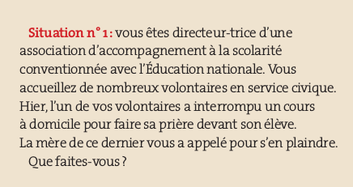

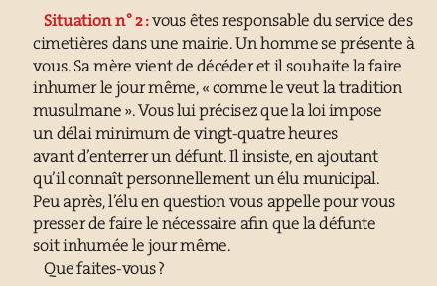

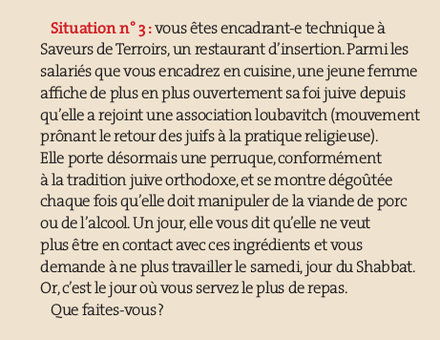

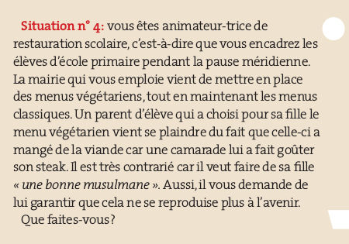

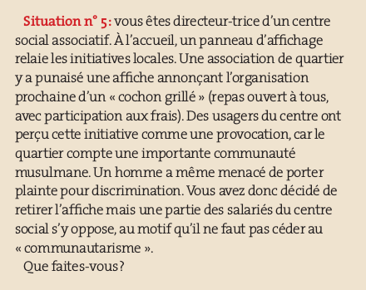

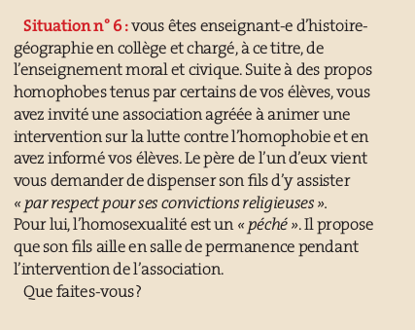

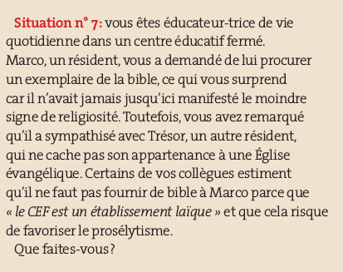

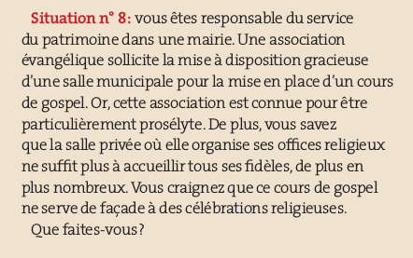

Nuisance sonore lors de l’appel à la prière

Vous avez des enfants en bas âge et vous habitez à Mayotte juste à côté d’une mosquée. L’appel à la prière, d’un haut niveau sonore, vous réveille tous les matins à 4h30 sans que vous ne puissiez vous rendormir.
Que pouvez-vous faire ?

